Universidade de São Paulo — Instituto Oceanográfico
Programa de Pós-Graduação em Oceanografia
Área de concentração: Oceanografia Física
Disciplina: IOC 5801 — Análise de Marés Oceânicas

Aluno: Adriano Caversan
Data de entrega: 02 de junho de 2026

Questão 1 — Série temporal, análise harmônica e previsão (Cananeia)
A série de nível do mar de Cananeia (25°01'S; 47°55'W), ano de 2020, contém 8784 dados horários. Após a subtração da média (2,1404 m), a análise harmônica com o pacote t_tide identificou 67 constituintes padrão e utilizou 8783 dos 8784 pontos. A previsão explica 78,5 % da variância original (var original = 0,14863 m²; var prevista = 0,11668 m²). A maré em Cananeia é de tipo misto com predomínio semidiurno, dominada pela componente M2 (A = 0,3596 m, g = 91,17°), seguida de S2 (0,2418 m), K2 (0,0699 m) e O1 (0,1039 m).
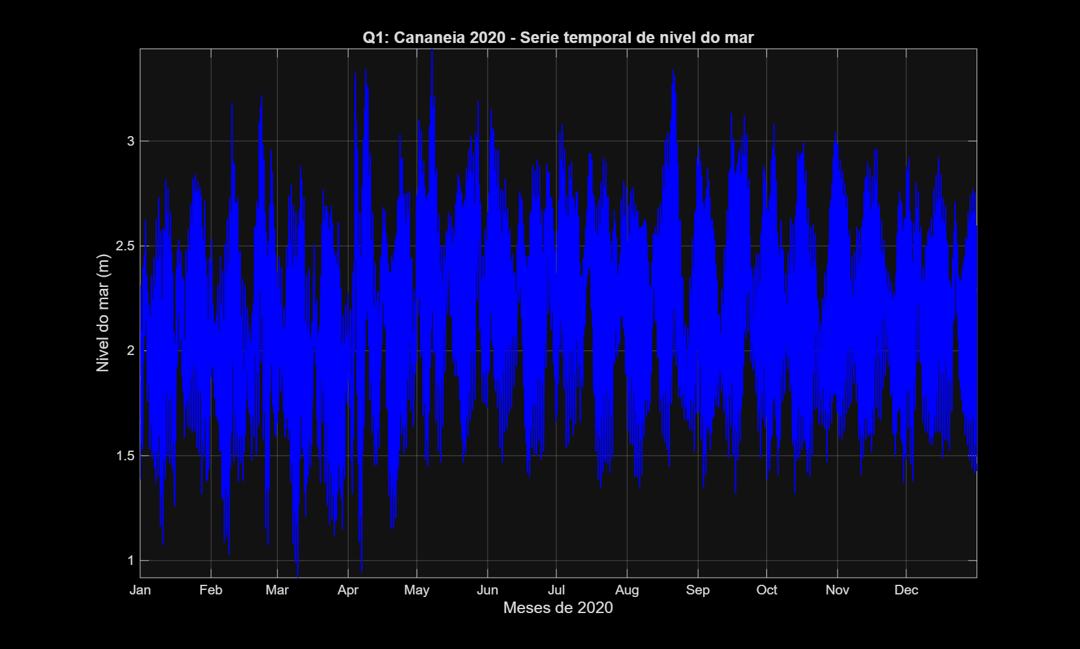
Fig. 1.1 — Série temporal de nível do mar, Cananeia 2020 (média subtraída).
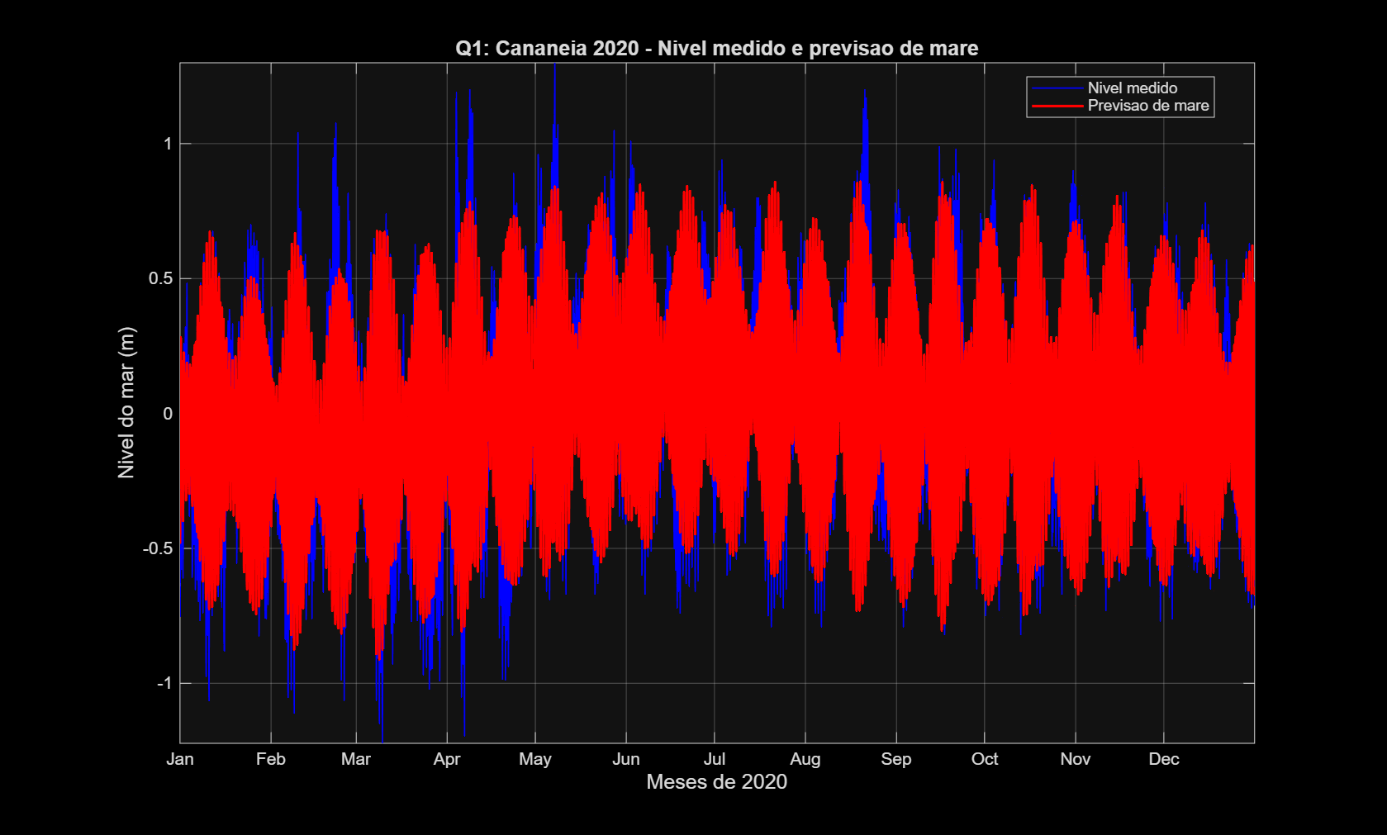
Fig. 1.2 — Nível medido (azul) e previsão de maré t_tide (vermelho), Cananeia 2020.
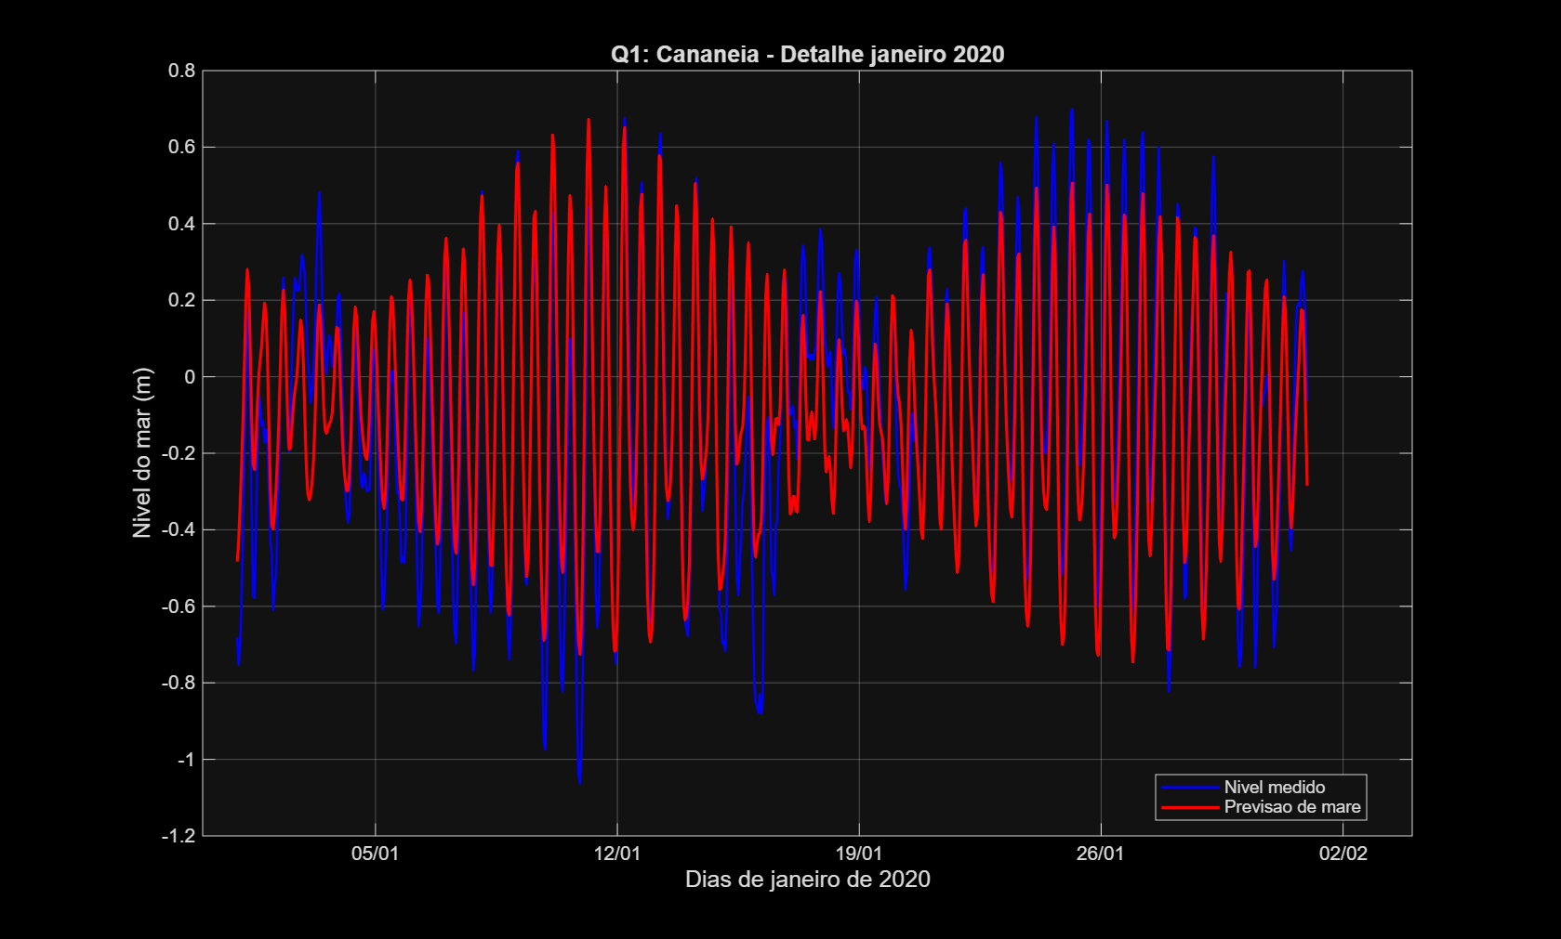
Fig. 1.3 — Detalhe de janeiro de 2020: medido vs. previsão.
Questão 2 — Série residual, análise estatística e espectral (Cananeia)
O resíduo (medição − previsão) apresenta média praticamente nula, confirmando ausência de viés. O desvio padrão de 0,1783 m é comparável à amplitude de maré de componentes climáticas não-harmônicas. A assimetria positiva (0,66) e curtose elevada (4,10) indicam eventos de surgência por tempestade com magnitudes acima da média. O espectro de amplitude do resíduo revela energia em períodos de 4–15 dias, associados a sistemas frontais e anticiclones que transitam pela costa sudeste.
Estatística | Valor
Média | 0,0003 m
Mediana | −0,0170 m
Desvio padrão | 0,1783 m
Mínimo | −0,6019 m
Máximo | 0,8614 m
Curtose | 4,0979
Assimetria | 0,6563

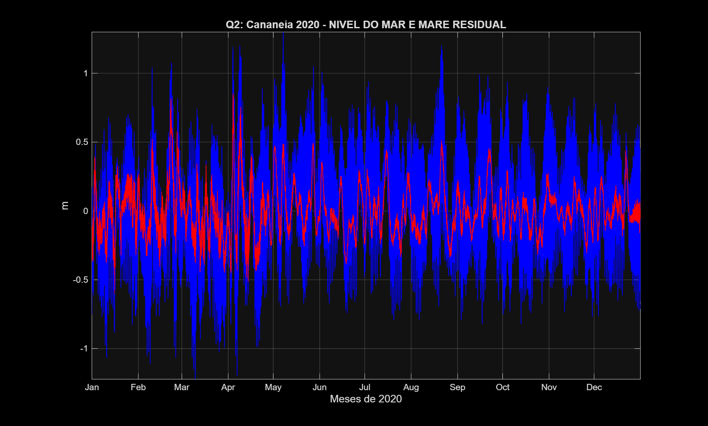
Fig. 2.1 — Nível do mar (azul) e série residual (vermelho), Cananeia 2020.
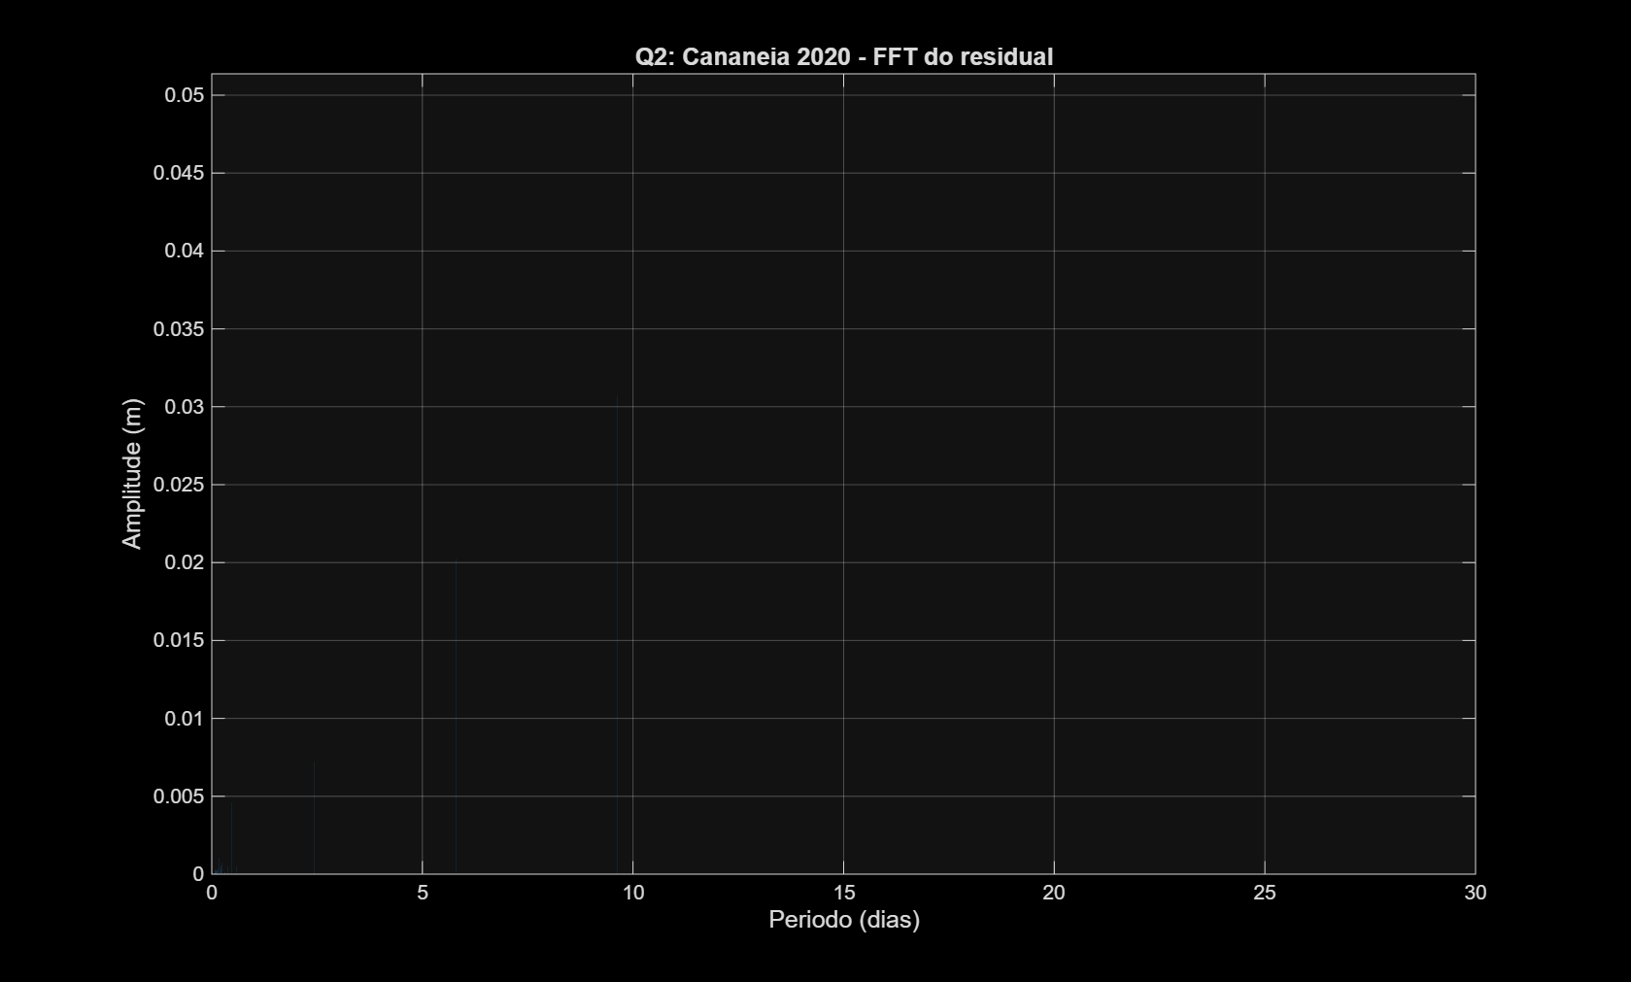
Fig. 2.2 — Espectro de amplitude (FFT) do resíduo.
Questão 3 — Nível médio do mar: filtro S24S25S25 (Cananeia)
O filtro de médias móveis S24S25S25 elimina as componentes de maré (períodos ≤ 24 h) e revela a variabilidade de baixa frequência. O nível médio apresenta amplitude sazonal de ~0,49 m (mínimo −0,41 m; máximo +0,49 m), compatível com o sinal de Maré Meteorológica e variações sazonais da altura da superfície oceânica. O espectro mostra picos em ~5, 7 e 14 dias, relacionados a ciclones extratropicais e frentes frias que afetam a costa sudeste brasileira.
Estatística | Valor
Média | 0,0002 m
Desvio padrão | 0,1709 m
Mínimo | −0,4064 m
Máximo | 0,4937 m
Curtose | 3,1516
Assimetria | 0,3760

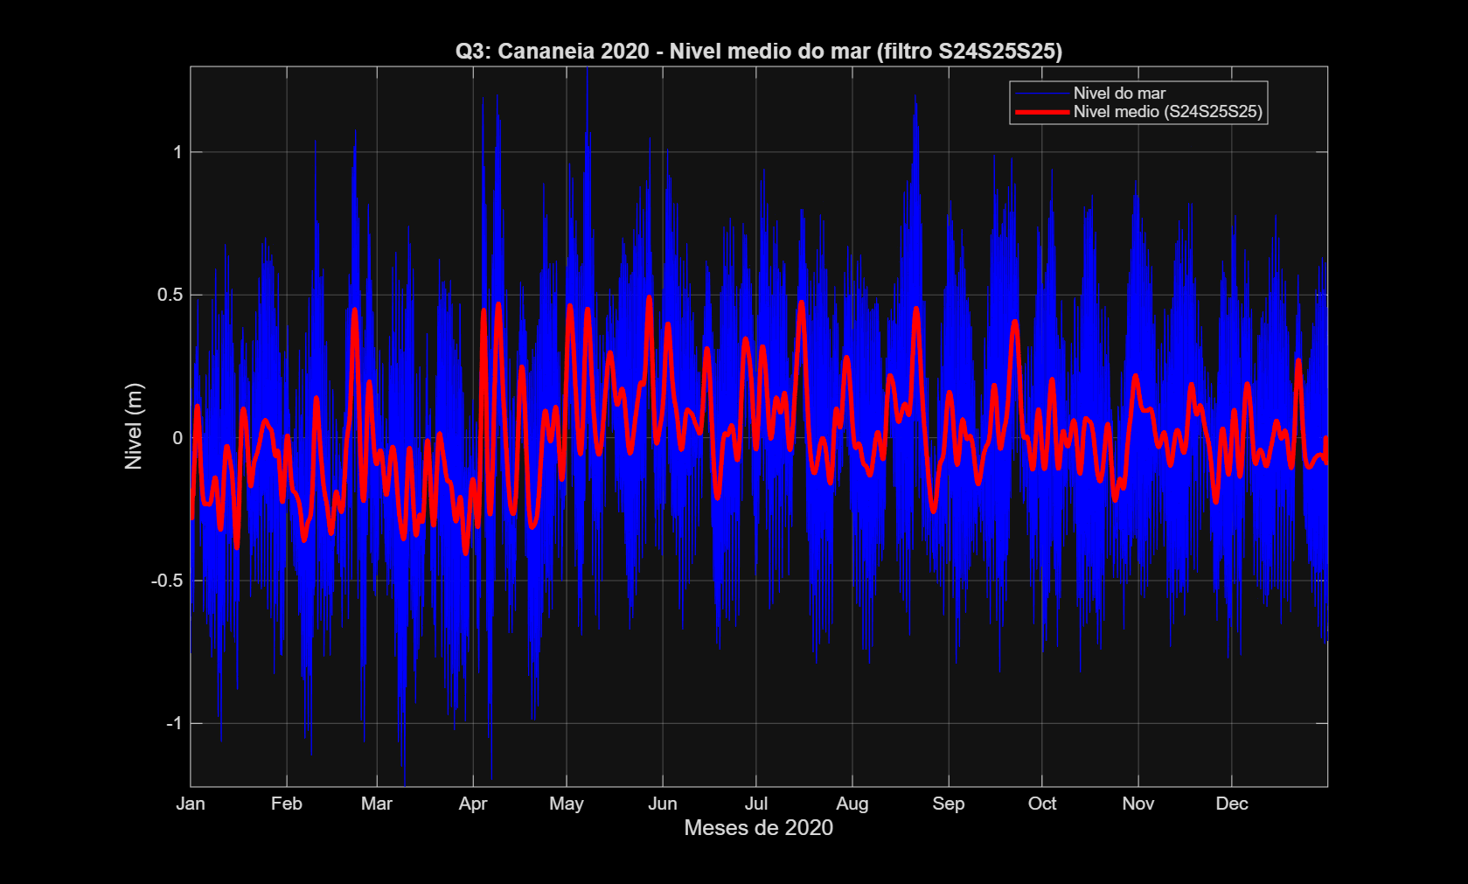
Fig. 3.1 — Nível do mar (azul) e nível médio S24S25S25 (vermelho), Cananeia 2020.
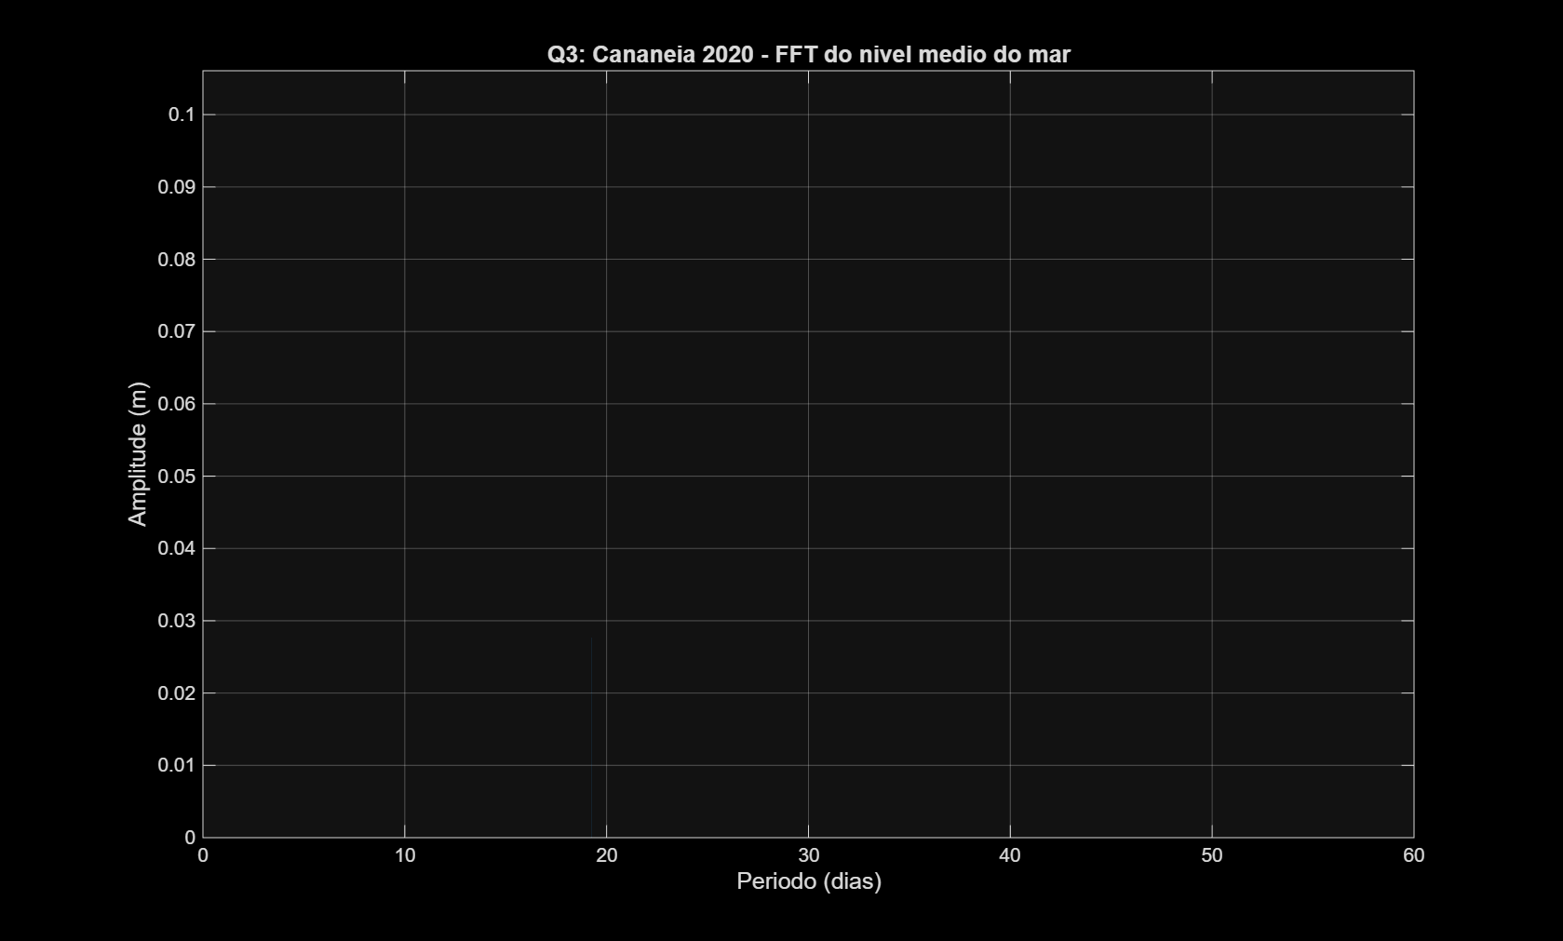
Fig. 3.2 — Espectro de amplitude (FFT) do nível médio do mar.
Questão 4 — Probabilidades de excedência/não excedência e períodos de retorno (Cananeia)
Distribuições normais foram ajustadas ao nível do mar total, à maré prevista e ao nível médio do mar. Os níveis de retorno mostram que a variabilidade meteorológica (nível médio) representa ~43 % do nível de retorno de 1 ano, evidenciando a importância da maré meteorológica nos estudos de eventos extremos em Cananeia. Os valores abaixo são relativos à média de cada série.
Série | T = 0,5 a | T = 1 a | T = 2 a | T = 5 a | T = 10 a
Nível do mar | 1,35 m | 1,42 m | 1,48 m | 1,58 m | 1,64 m
Maré (previsão) | 1,20 m | 1,26 m | 1,31 m | 1,40 m | 1,46 m
Nível médio | 0,60 m | 0,63 m | 0,66 m | 0,70 m | 0,73 m

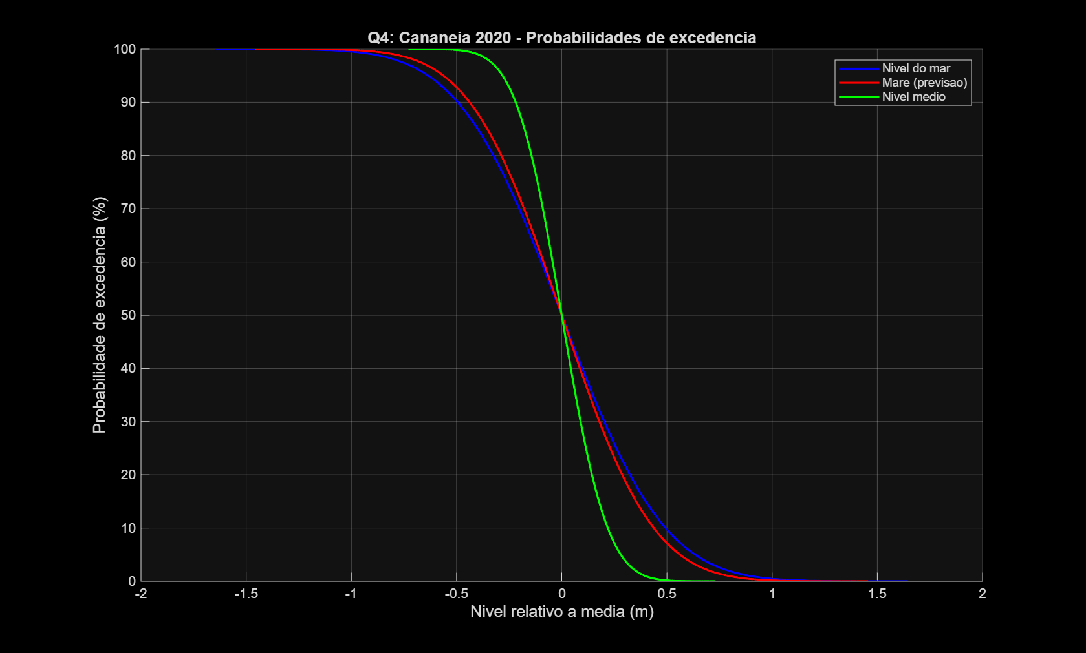
Fig. 4.1 — Probabilidade de excedência.
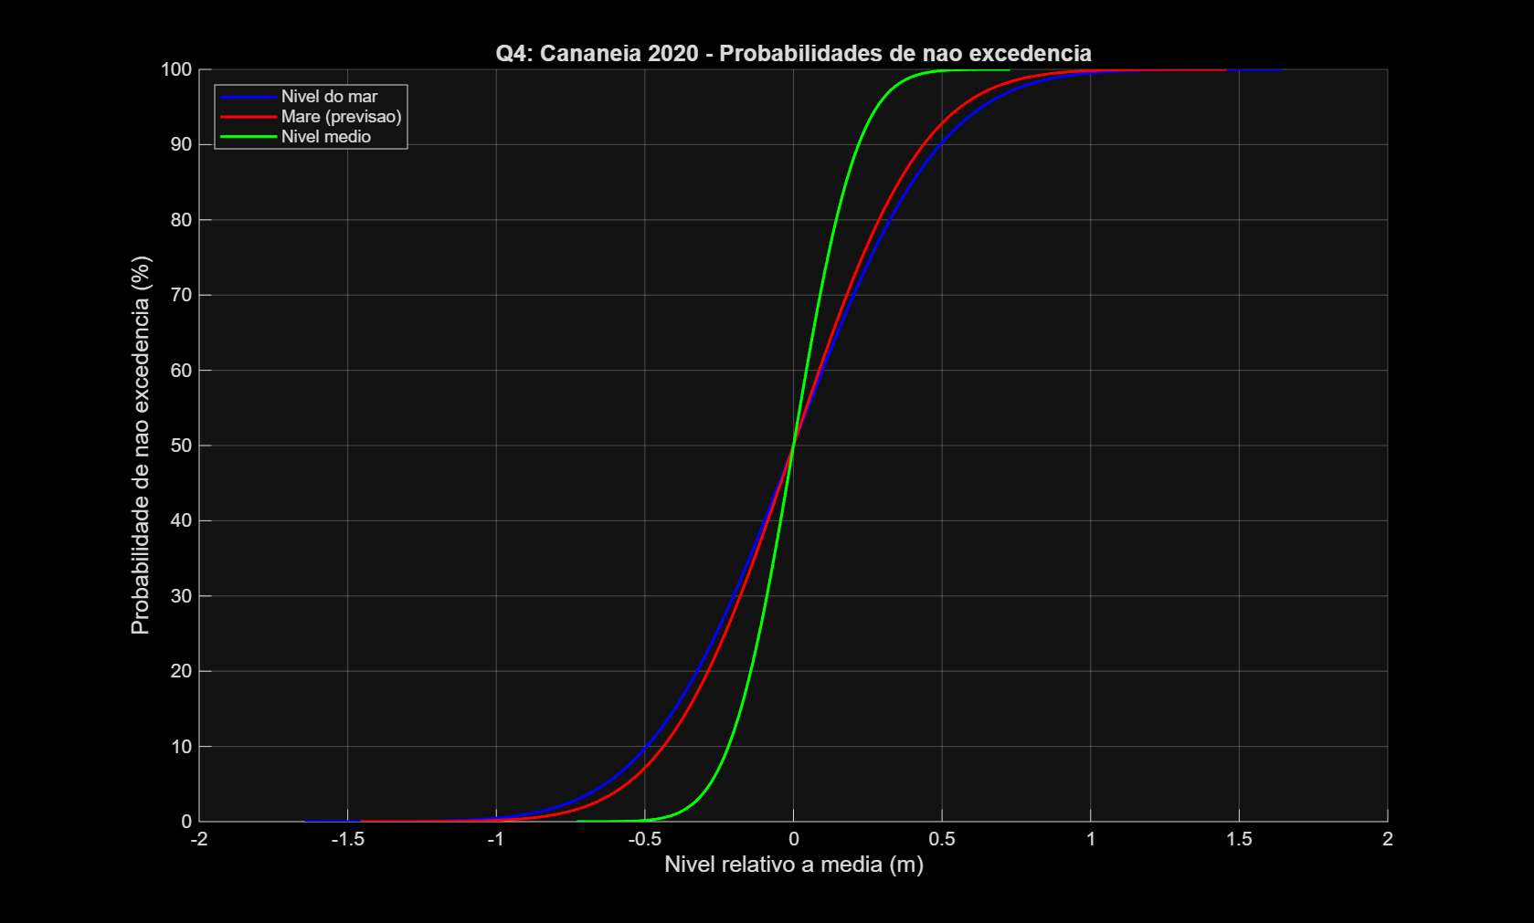
Fig. 4.2 — Probabilidade de não excedência.
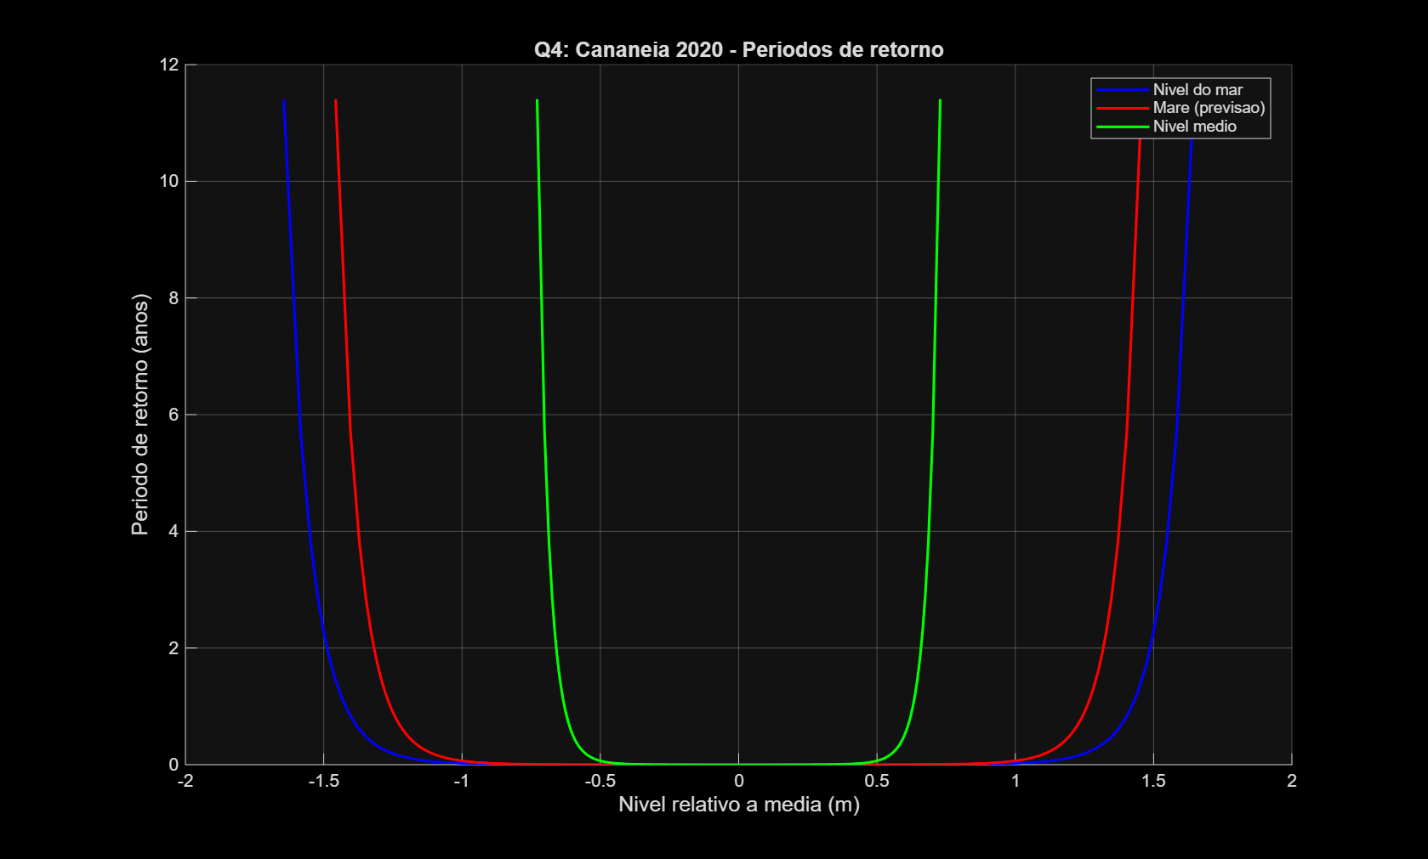
Fig. 4.3 — Períodos de retorno.
Questão 5 — Amplificação/atenuação e atrasos das componentes O1, K1, M2, S2 entre Cananeia e Ubatuba
A análise harmônica foi realizada também para Ubatuba (23°30'S; 45°07'W), que explica 73,2 % da variância. A razão hrel = H_Can/H_Uba > 1 para M2 e S2 indica que Cananeia amplifica as componentes semidiurnas em relação a Ubatuba — possivelmente devido à geometria do estuário/baía de Cananeia. Para as componentes diurnas (O1, K1), as amplitudes são ligeiramente menores em Cananeia. As defasagens positivas (Cananeia adiantada) indicam que a onda de maré percorre a costa no sentido NE → SW, atingindo Cananeia antes de Ubatuba.
Comp. | H_Can (m) | g_Can (°) | H_Uba (m) | g_Uba (°) | hrel (Can/Uba) | Defas. (min)
O1 | 0,1039 | 83,22 | 0,1071 | 80,71 | 0,969 | 10,8
K1 | 0,0575 | 140,79 | 0,0605 | 140,02 | 0,951 | 3,1
M2 | 0,3596 | 91,17 | 0,3101 | 77,84 | 1,160 | 27,6
S2 | 0,2418 | 97,81 | 0,1853 | 83,87 | 1,305 | 27,9

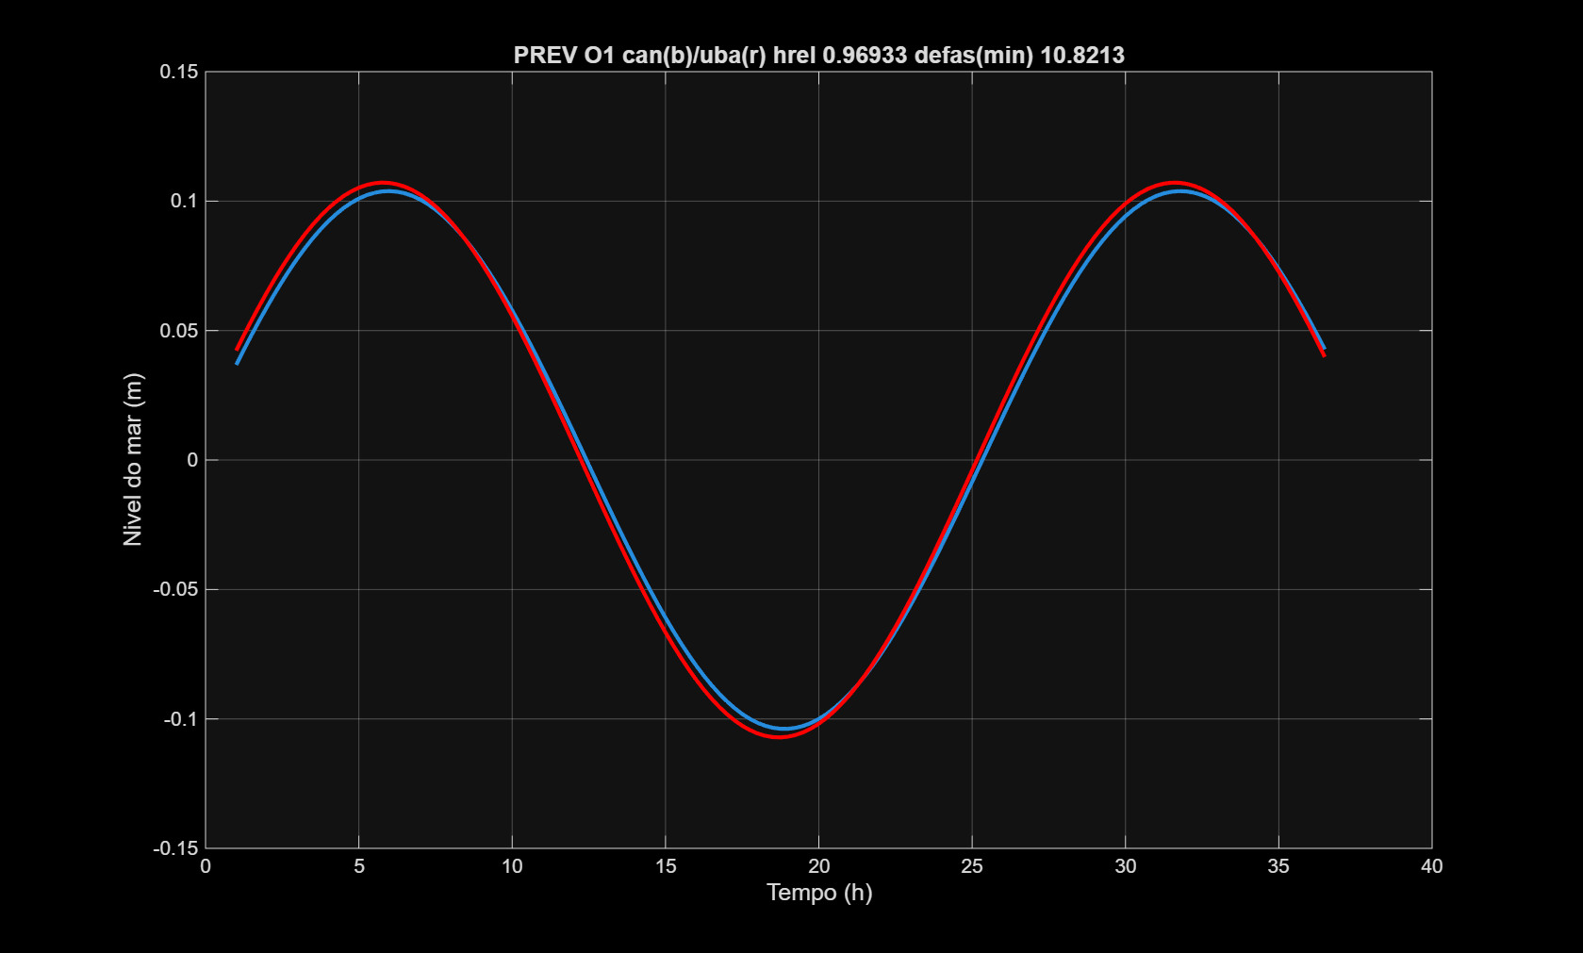
Fig. 5.1 — Componente O1: Cananeia (azul) vs. Ubatuba (vermelho). hrel = 0,969; defas. = 10,8 min.
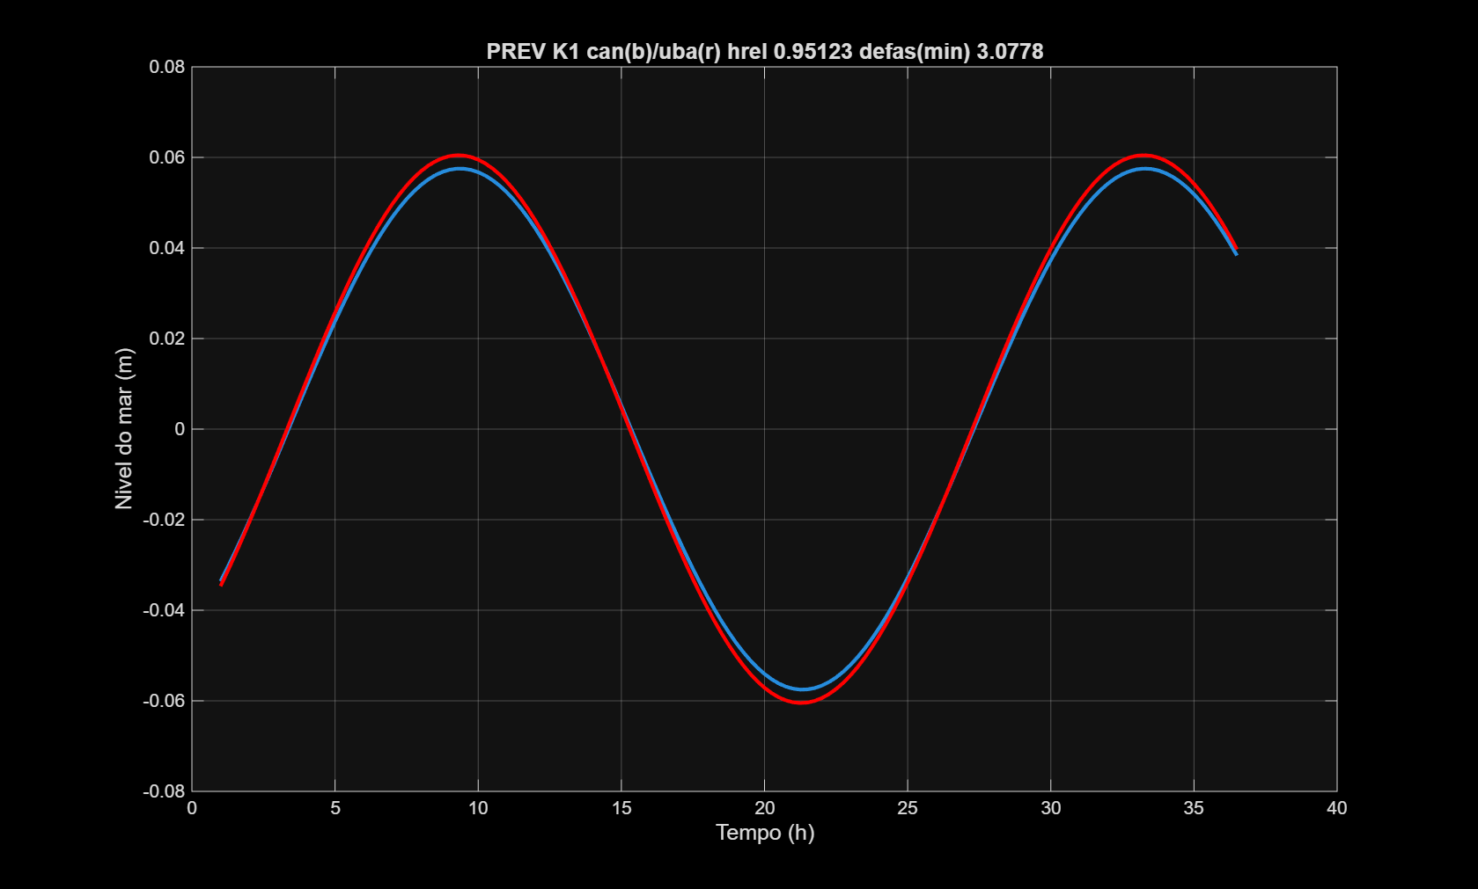
Fig. 5.2 — Componente K1: Cananeia (azul) vs. Ubatuba (vermelho). hrel = 0,951; defas. = 3,1 min.
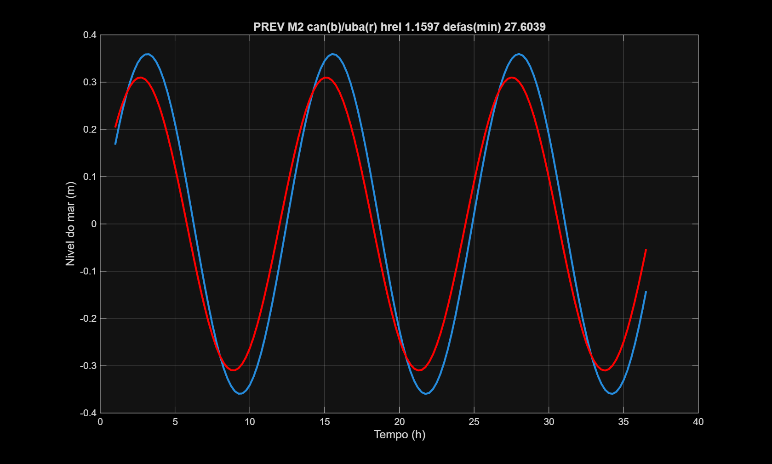
Fig. 5.3 — Componente M2: Cananeia (azul) vs. Ubatuba (vermelho). hrel = 1,160; defas. = 27,6 min.
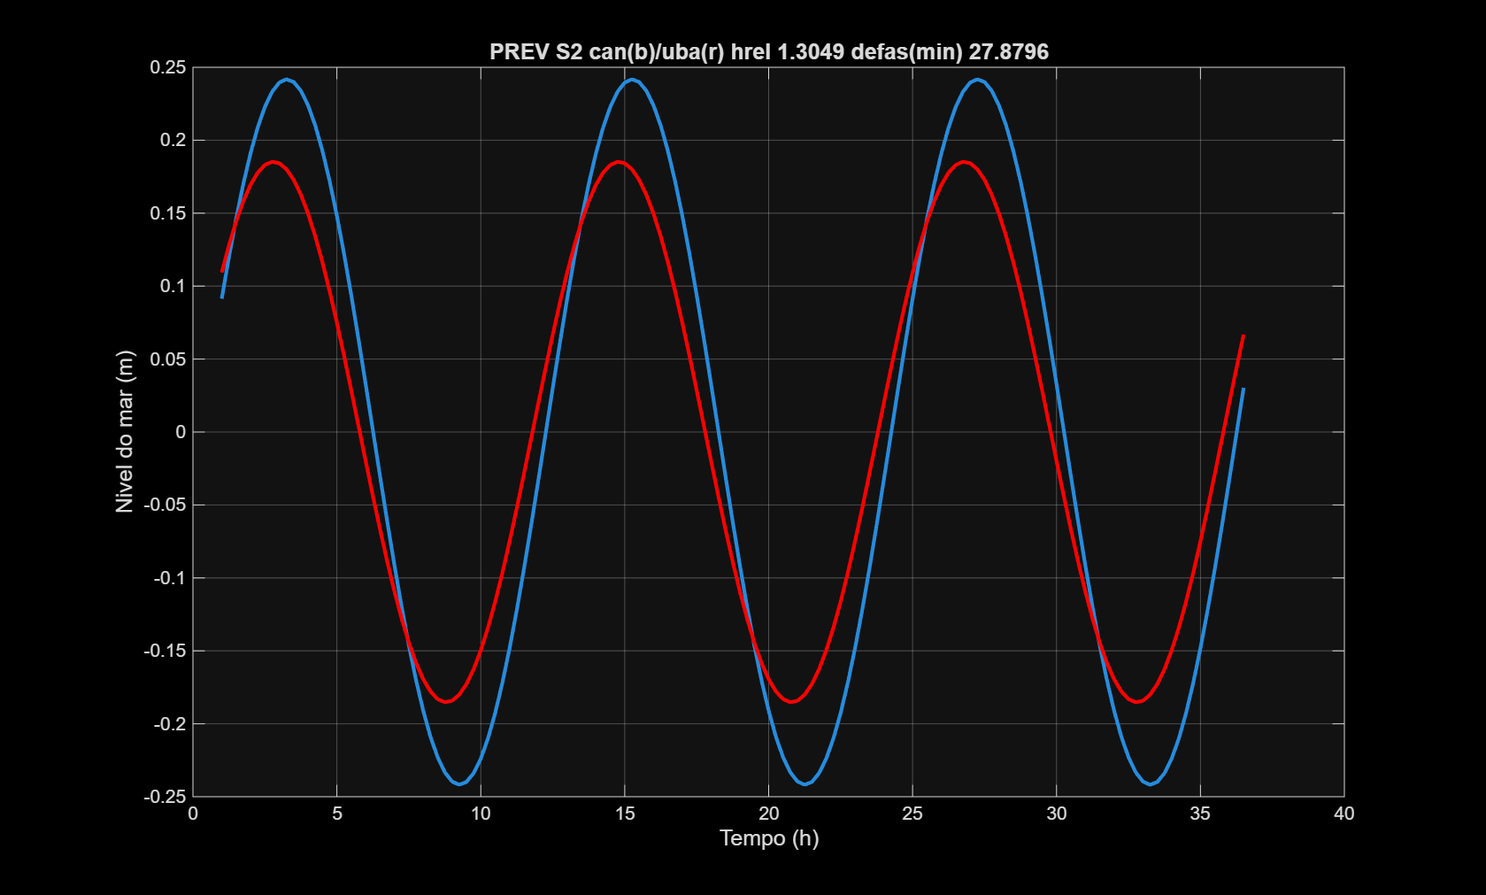
Fig. 5.4 — Componente S2: Cananeia (azul) vs. Ubatuba (vermelho). hrel = 1,305; defas. = 27,9 min.
Questão 6 — Comparação do nível médio: Cananeia vs. Ubatuba
As séries de nível médio (filtro S24S25S25) de Cananeia e Ubatuba foram comparadas por plotagem sobrepostas, diagrama de espalhamento e correlação cruzada. O skill score R² = 0,549 indica correlação moderada entre as duas estações (~250 km de separação), esperada para sinais de maré meteorológica que têm coerência regional mas também componentes locais. O viés nulo confirma a adequação da remoção das médias. O RMSE de 0,106 m reflete diferenças na resposta local ao forçamento meteorológico. A correlação cruzada apresenta pico próximo ao lag zero, sem defasagem expressiva.
Parâmetro | Valor
R² (skill score) | 0,549
Viés (Uba − Can) | 0,000 m
RMSE | 0,106 m

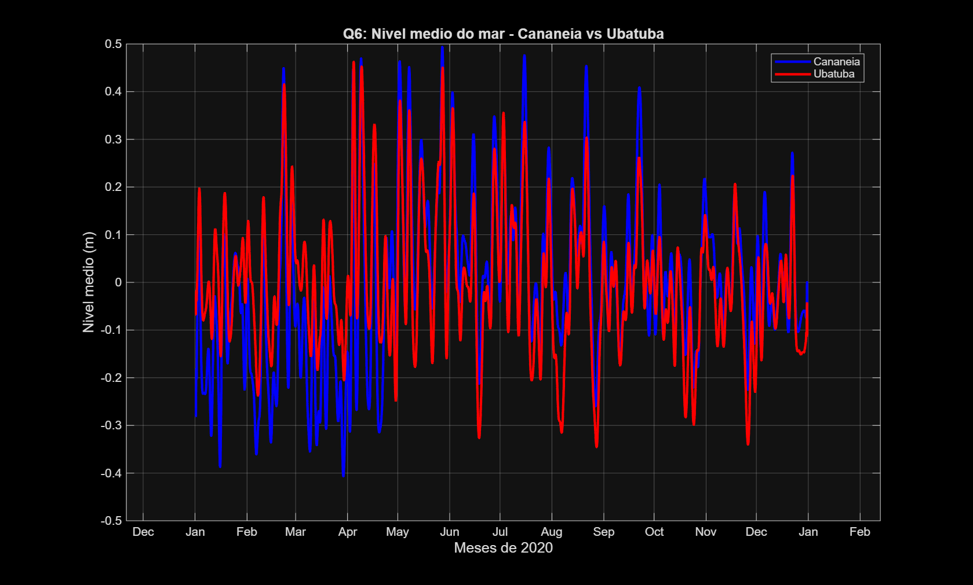
Fig. 6.1 — Nível médio do mar: Cananeia (azul) vs. Ubatuba (vermelho), 2020.
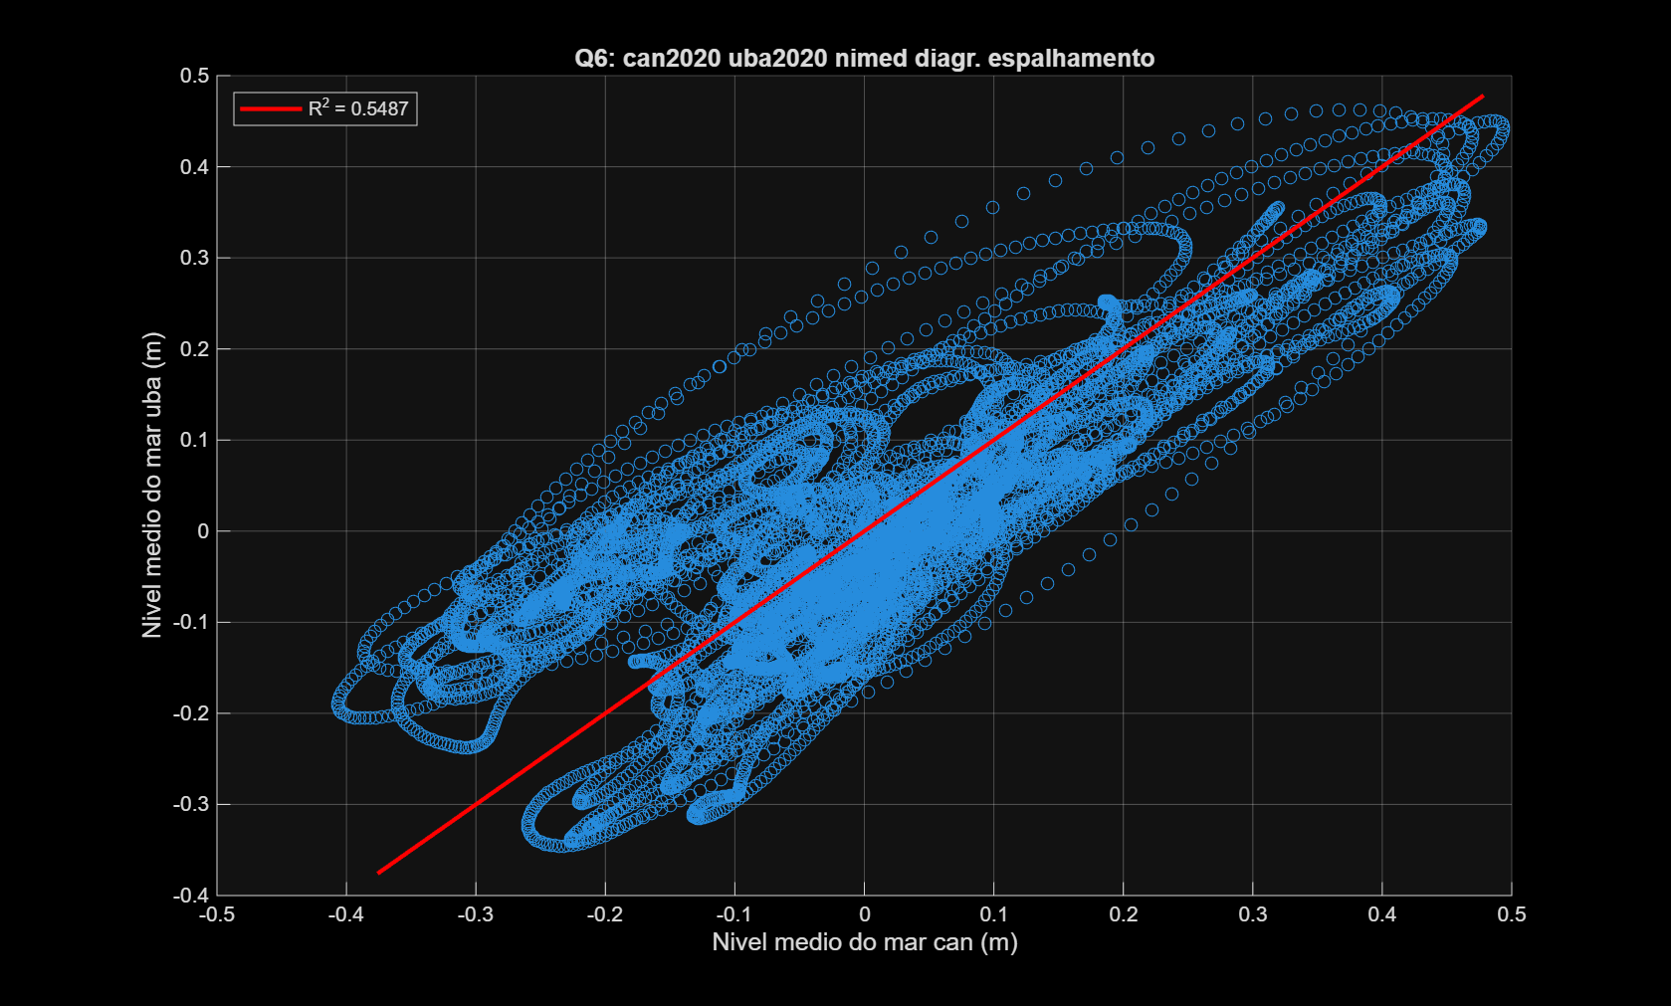
Fig. 6.2 — Diagrama de espalhamento do nível médio (linha diagonal = 1:1).
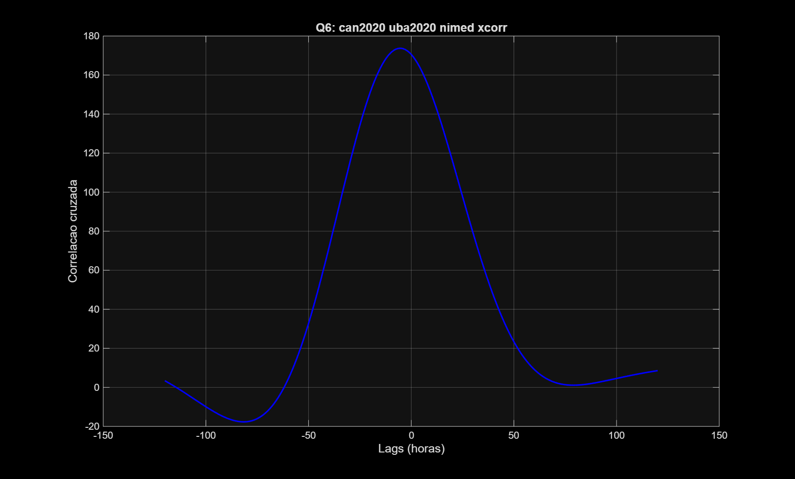
Fig. 6.3 — Correlação cruzada (unnormalizada) do nível médio entre Cananeia e Ubatuba.
Questão 7 — Correntes de maré em Santos: séries, análise harmônica e previsão
Os dados de correntes na região costeira de Santos (24°01'S; 46°20'W) cobrem ~38,6 dias (1855 amostras a cada 30 min). A análise rotacional (corrente complexa u + iv) explica 8,4 % da variância em EW e 28,9 % em NS. O baixo percentual em EW reflete a dominância de forçantes não-periódicas nessa componente (vento e gradiente de pressão longitudinal ao canal estuarino). A componente K1 é a mais energética (semieixo maior = 0,129 m/s), seguida de S2 (0,062 m/s). A componente M2 apresenta SNR < 2 e não é estatisticamente significativa.
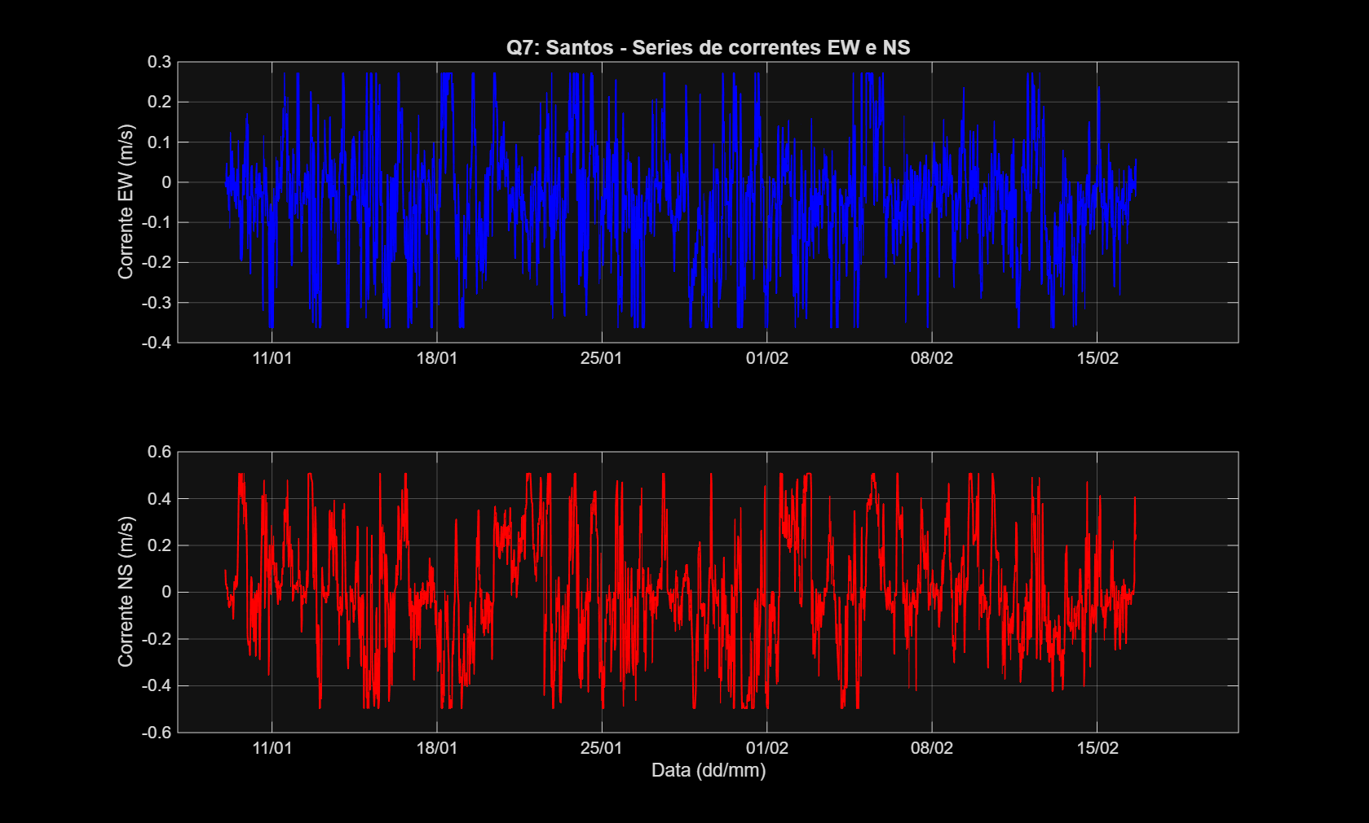
Fig. 7.1 — Séries de correntes EW (cima) e NS (baixo), Santos.
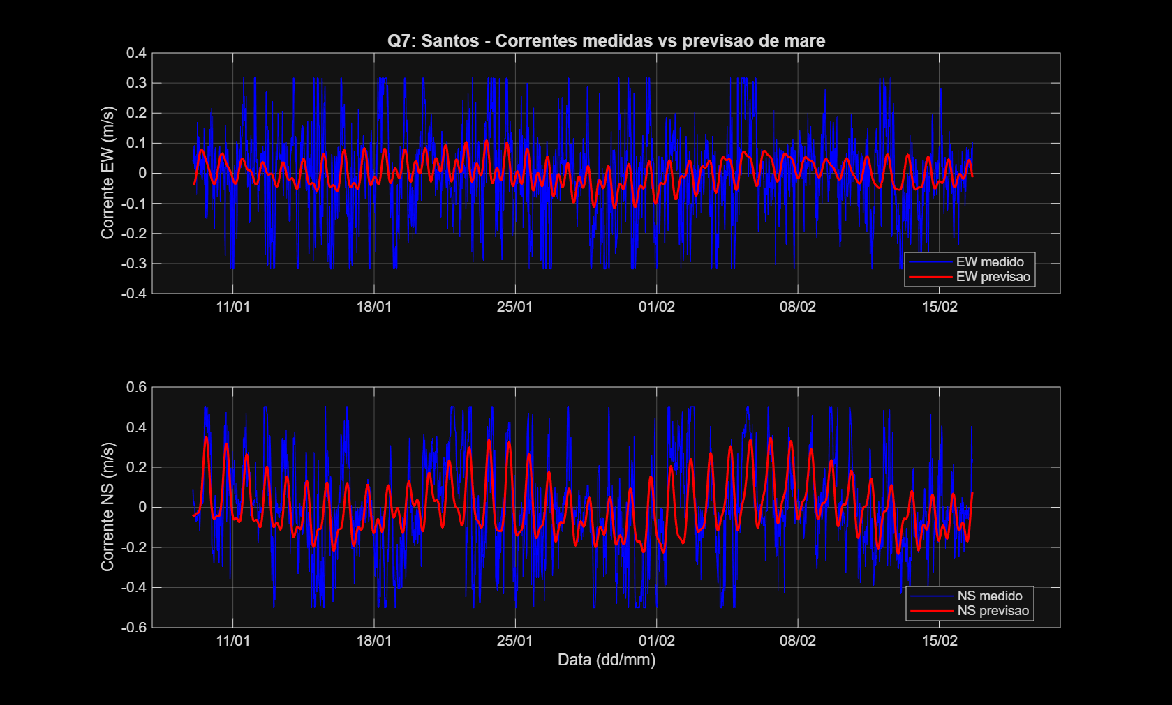
Fig. 7.2 — Correntes medidas (azul) vs. previsão de maré (vermelho): EW e NS, Santos.
Questão 8 — Elipses das correntes de maré M2, S2, K1, O1 em Santos
As elipses de correntes de maré foram construídas a partir das constantes harmônicas das componentes EW e NS. A forma e orientação das elipses refletem a geometria do canal costeiro: K1 apresenta elipse mais circular (minor/major ≈ 0,25), enquanto S2 tem elipse mais alongada na direção aproximada NE-SW, consistente com a orientação da costa nessa região.
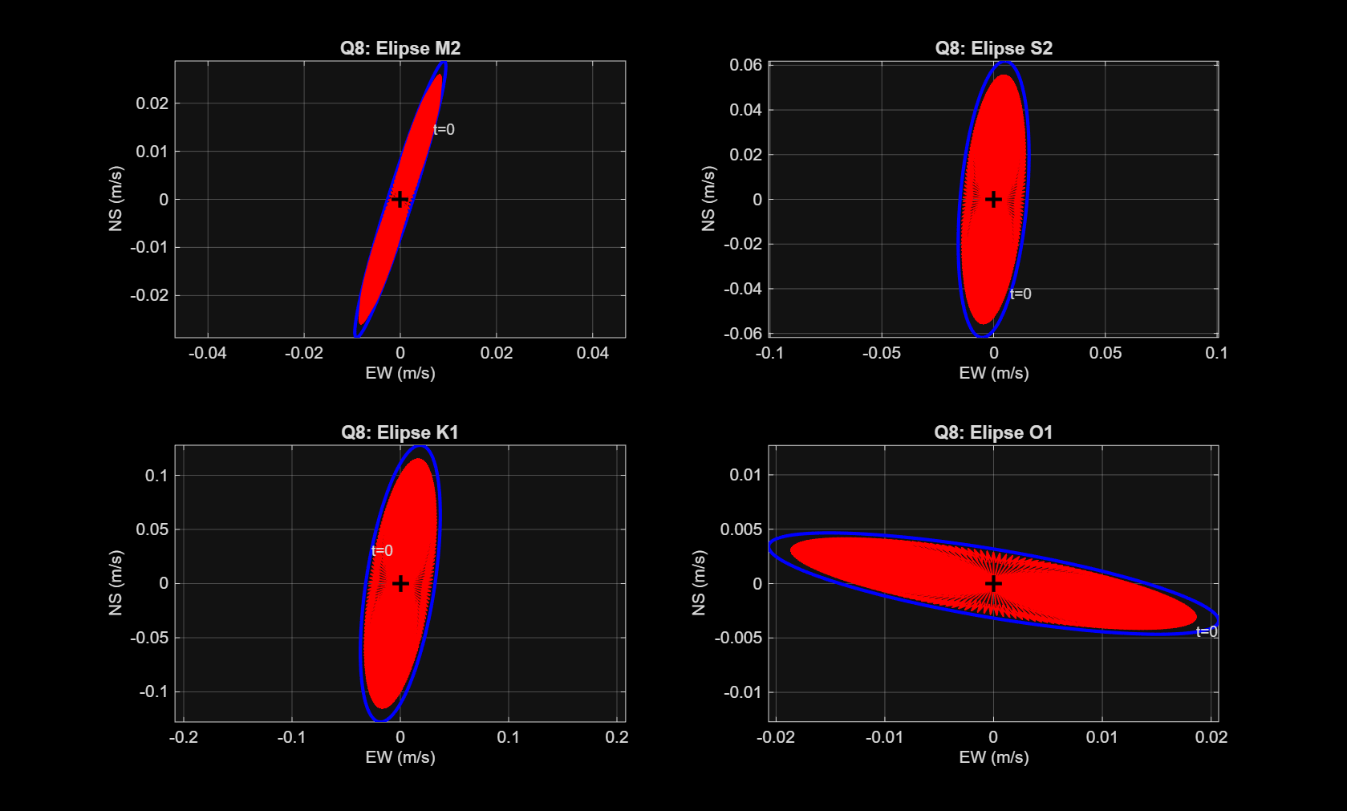
Fig. 8.1 — Elipses de correntes de maré para O1, K1, M2 e S2 em Santos.
Questão 9 — Resíduos das correntes de maré (Santos)
Os resíduos (medição − previsão) têm amplitudes consideravelmente maiores que o sinal de maré previsto, confirmando que as correntes na região são dominadas por forçantes não-periódicas: variações de vento, gradientes de pressão baroclínica e oscilações de maré meteorológica. Os episódios de correntes mais intensas nos resíduos coincidem com passagens de frentes frias.
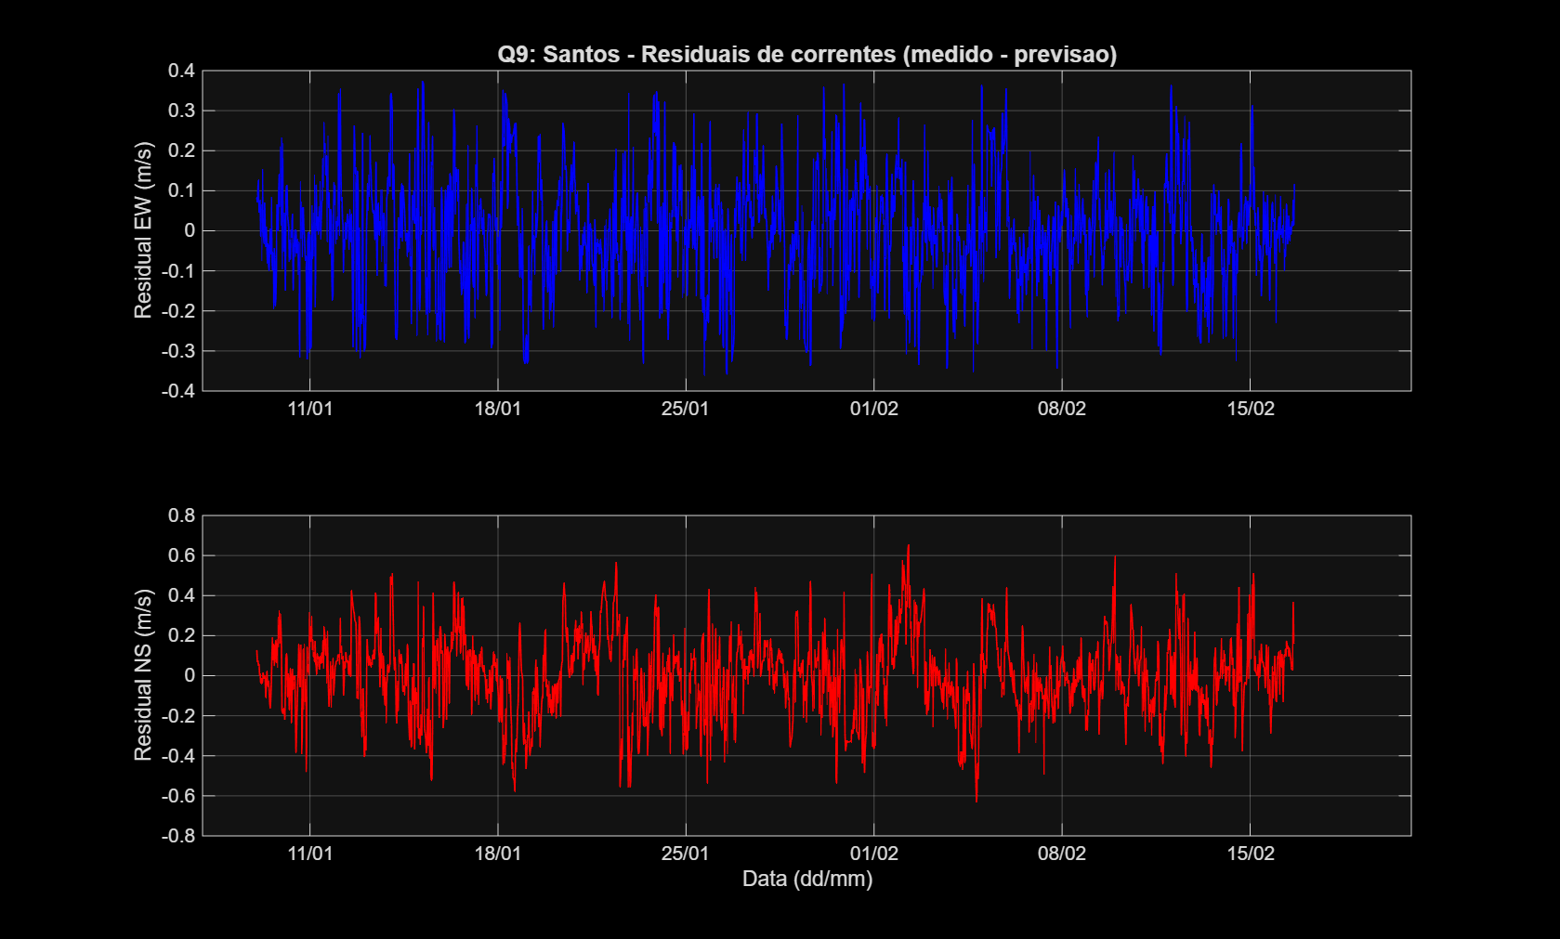
Fig. 9.1 — Resíduos de correntes EW (cima) e NS (baixo), Santos.
Questão 10 — Nível do mar vs. temperatura no fundo (Santos)
A relação entre nível do mar e temperatura no fundo em Santos é investigada via estatísticas básicas, diagrama de espalhamento e correlação cruzada. A anti-correlação nível-temperatura pode estar associada a eventos de upwelling costeiro: vento de NE favorece ressurgência local, elevando o nível junto à costa e rebaixando a temperatura no fundo pela intrusão de água mais fria. A correlação cruzada identifica a defasagem típica entre a forçante dinâmica e a resposta termohalina.
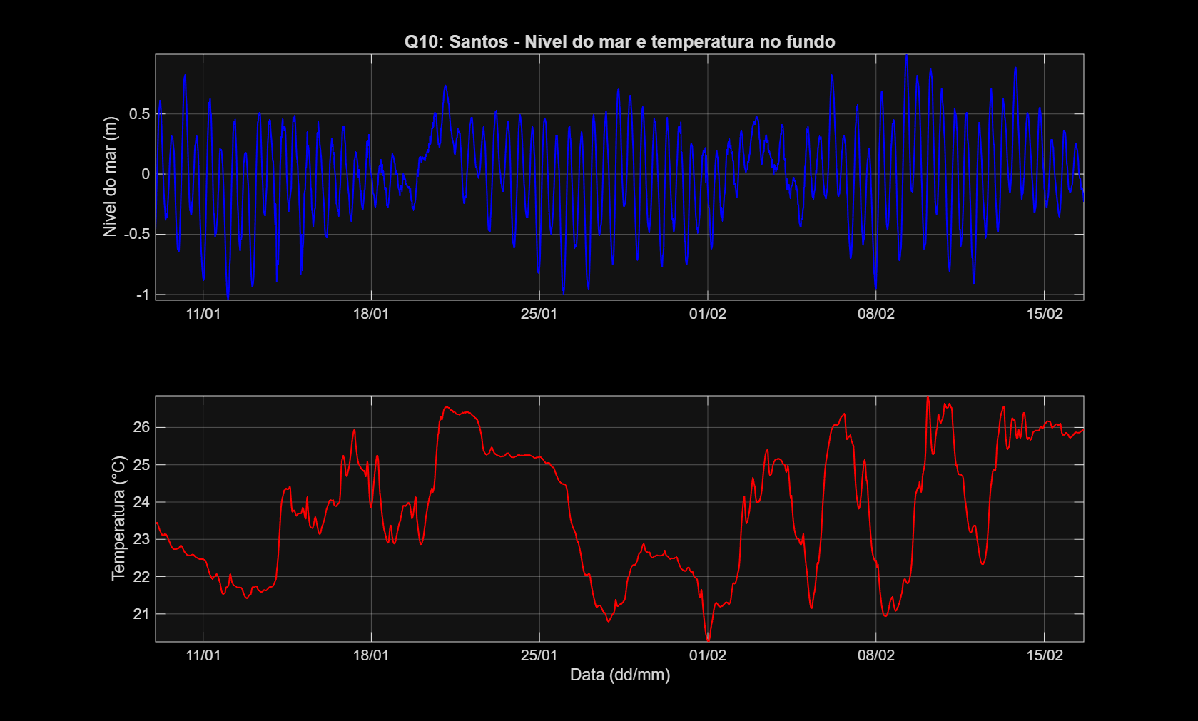
Fig. 10.1 — Nível do mar (cima) e temperatura no fundo (baixo), Santos.
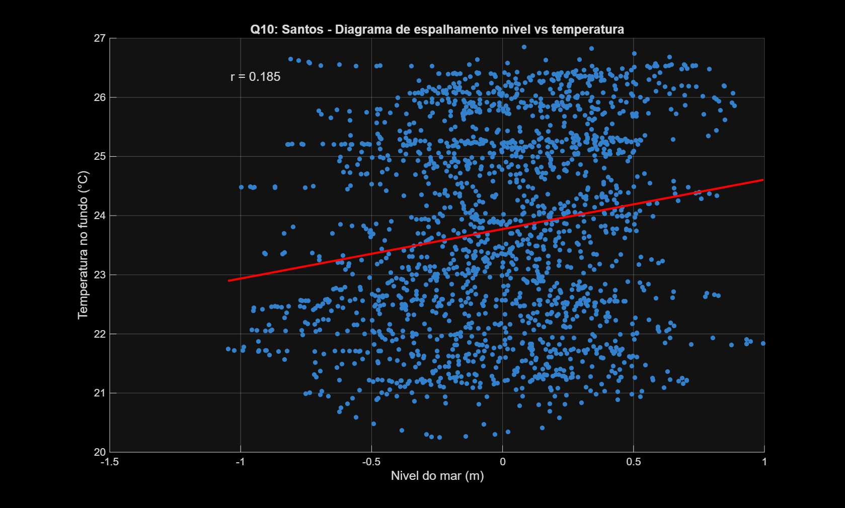
Fig. 10.2 — Diagrama de espalhamento: nível do mar vs. temperatura.
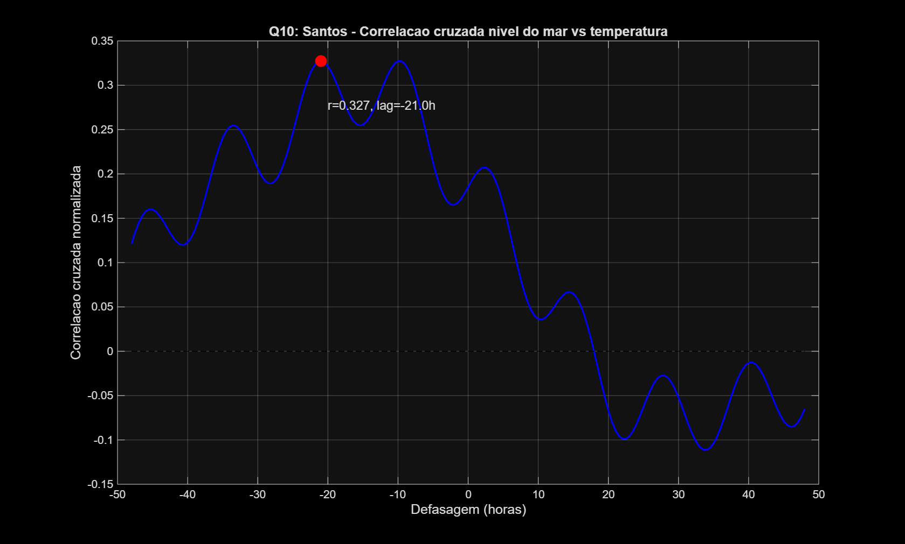
Fig. 10.3 — Correlação cruzada entre nível do mar e temperatura no fundo.

